CATALUNYA, SÍ!!
AIXÒ, NO!!
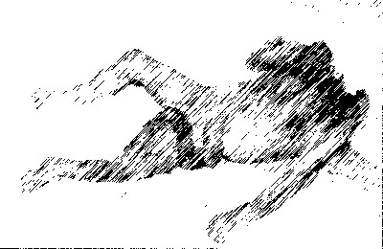
“... el propi cos (de la dona)”??
(Article 41.5 del Nou Estatut)

Art. 41.5. Els poders públics, en l’àmbit de llurs competències, i en els supòsits que estableix la llei, han de vetllar perquè la lliure decisió de la dona sigui determinant en tots els casos que en puguin afectar la dignitat, la integritat i el benestar físic i mental, en particular pel que fa al propi cos i a la seva salut reproductiva i sexual.

avortamentno.com
(Atenció, les imatges et poden ferir!)

